PASSOS PARA ACESSAR AO NOVO SISTEMA DO BANPARANET
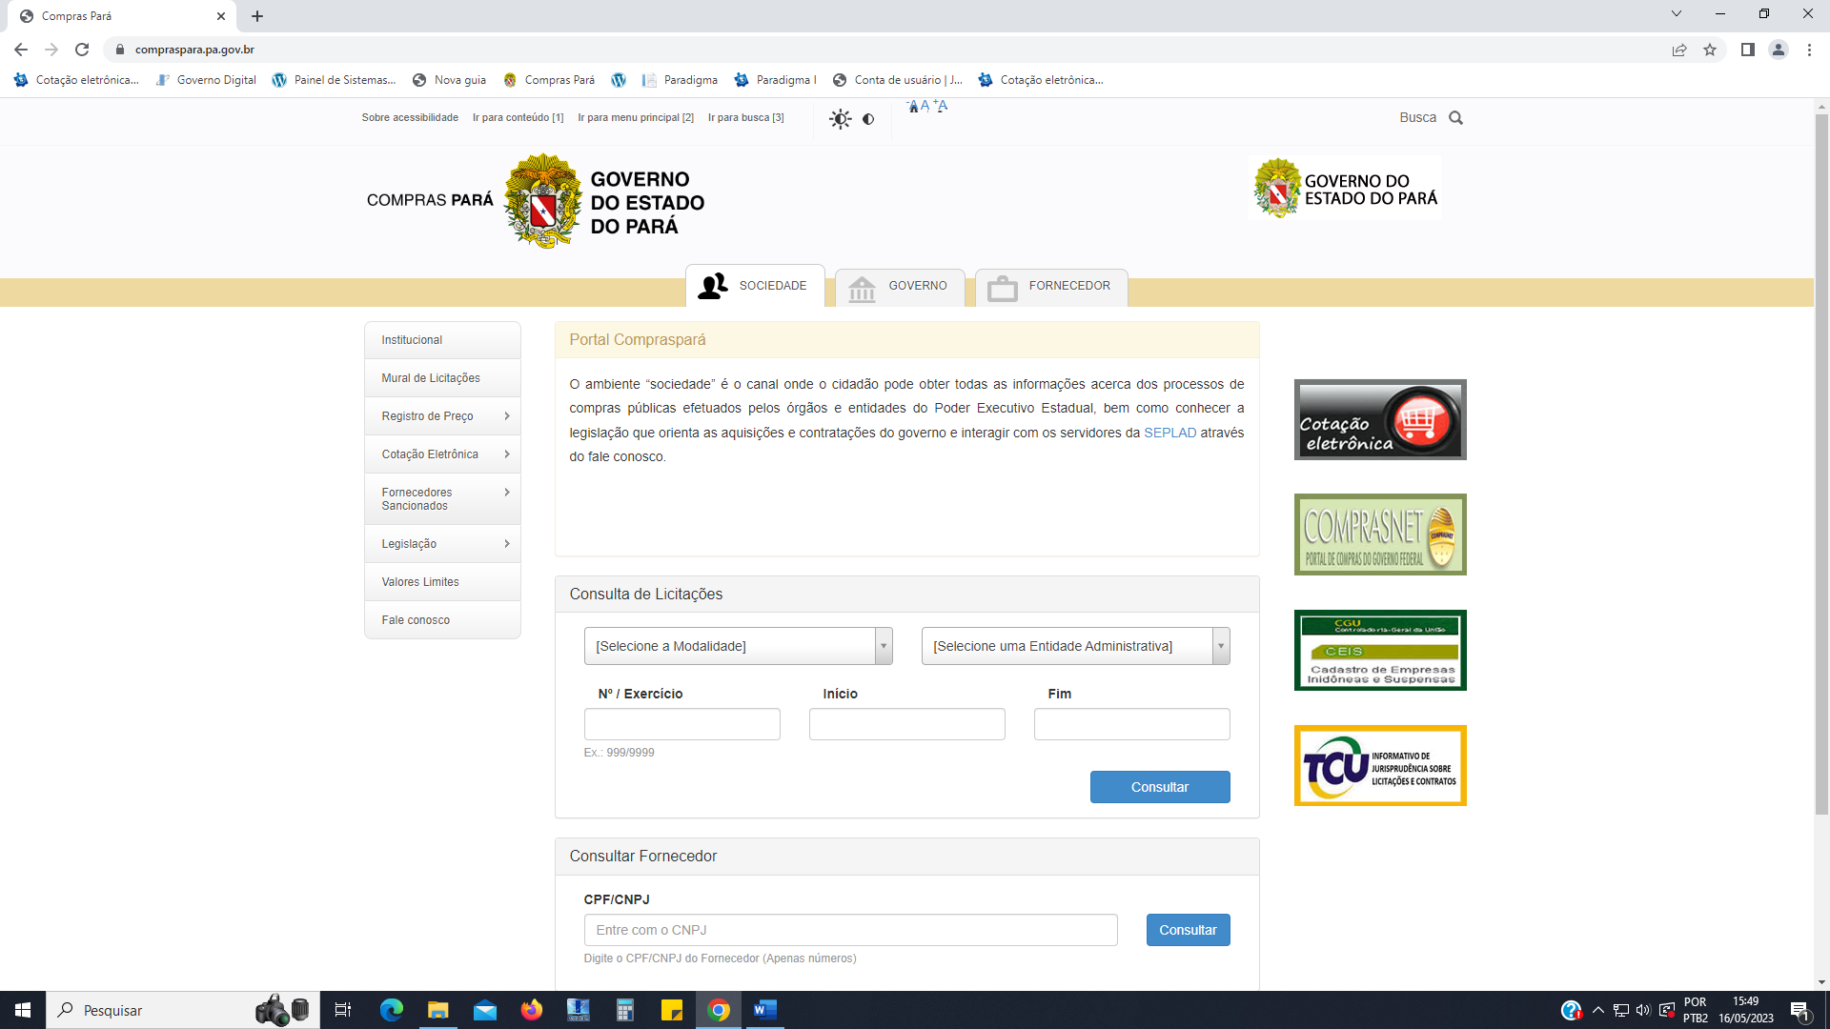

1º PASSO : Entre no site do Compraspara: www.compraspara.gov.br e click na Figura da Cotação Eletrônica.

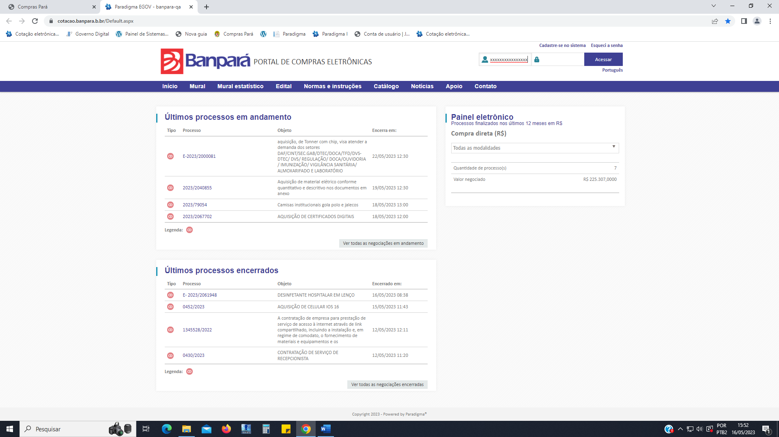
2º PASSO: Coloque o CNPJ da empresa( Fornecedor)
Coloque o CPF do comprador ( Órgão )

3º PASSO : Click em esqueci a senha.

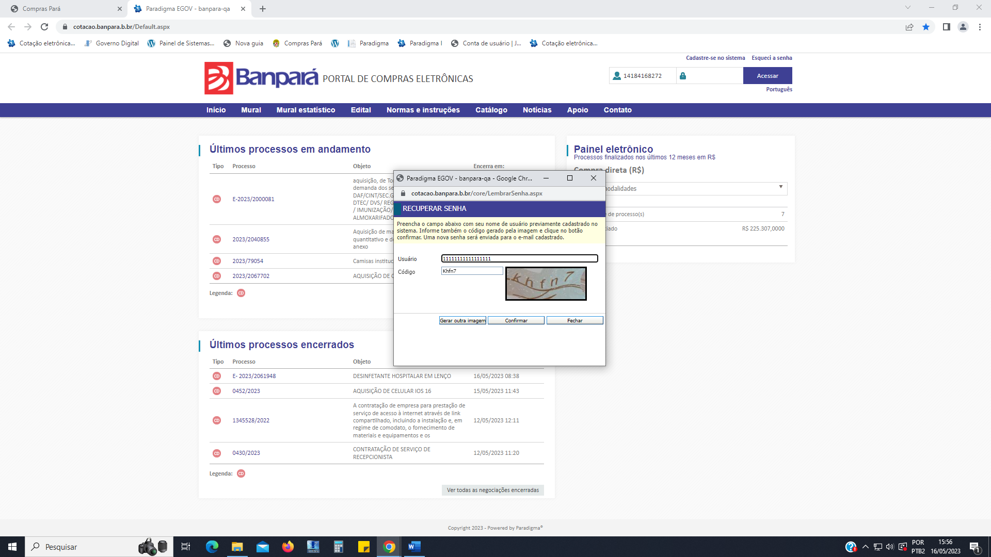

4º PASSO :4.1 Inserir o CNPJ se fornecedor e CPF se comprador
4.2 Inserir o código apresentado no Sistema
4.3 Você receberá uma nova senha no seu email cadastrado
OBS: Não copie nem cole, a senha tem que ser digitada.

